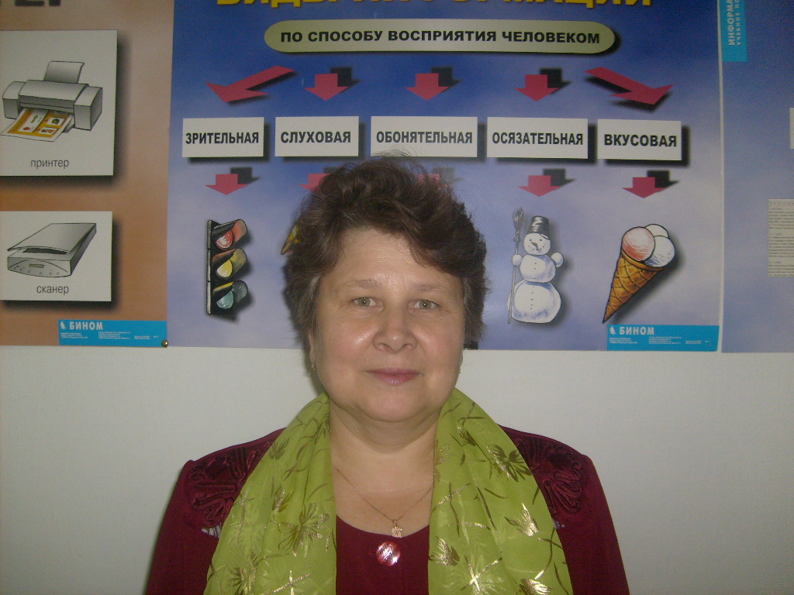
Медвидь Нина Александровна,
МОУ Черемшанская СОШ № 20

Обучение грамоте
Урок – повторение

Тема: ГЛАСНАЯ БУКВА «Ю»
(изготовление опорной схемы для рассказа - сообщения о букве «Ю» и звуках, которые она обозначает)

Учащиеся должны знать: характеристику звуков, обозначаемых буквой «Ю»; особенности буквы «Ю»; условия обозначения одного и двух звуков; условия и способы написания строчной и заглавной букв «ю», «Ю»; этапы составления проекта; роли его участников.
Учащиеся должны уметь: выполнять звукобуквенный анализ слов с йотированными гласными в разных позициях; давать характеристику звуков; писать строчную и заглавную буквы «ю», «Ю»; экспериментировать, делать выводы; на основе полученных выводов составлять сообщение и доносить его до слушателей; участвовать в общем проекте в качестве члена одной из групп.
Оборудование: таблички с названиями разделов обучающего пространства доски («Экспериментальная лаборатория», «Площадка испытателей», «Сборка»); таблички с названиями инициативных групп («Аналитики», «Иллюстраторы», «Экспериментаторы», «Испытатели»); раздаточный материал для разработки каждого раздела проекта; заготовка с названиями разделов проекта.

Ход урока
I. Организационный момент.
Объяснение особенностей проектной деятельности.
Распределение ролей.
На партах стоят таблички:

Аналитики
Экспериментаторы

Иллюстраторы
Испытатели
II. Формулирование темы и целей деятельности на уроке.
Учитель открывает записанные на доске этапы проектной деятельности:
- Обдумывание проекта и составление плана. (Выполняют «аналитики».)
- Разработка составных частей проекта. (Выполняют «экспериментаторы» и «аналитики».)
- Иллюстрирование. (Выполняют иллюстраторы»).
- Испытание. (Выполняют «испытатели».)
Следуя этим этапам, мы должны составить сообщение о букве «Ю»
- Какие цели поставим перед собой?
(Ответы детей: научиться действовать в группе, выбирать главное, рассказывать с опорой на Памятку, приводить примеры.)

III. Подготовительный этап.
Обдумывание проекта и составление плана.
Обратить внимание на доску. Она представляет собой пространство, разделённое на части в зависимости от предполагаемого вида деятельности.

Экспериментальная лаборатория |  | Площадка испытателей

Сборка

Выбор основных разделов проекта производится в виде «мозгового штурма».
Перед началом «штурма» обратить внимание «Аналитиков» на то, что они должны отобрать главное. (Предложения делают все. «Аналитики» выбирают подходящие.)
Учитель прикрепляет на листе названия предполагаемых разделов.
Буква «Ю»
- Какие звуки обозначают Примеры слов
Зв. > Б.
Зв. = Б.
- В какие предметы Из каких элементов
спряталась «Ю» состоит?

- В каких буквах есть Слова, начинающиеся
такие же элементы с заглавной «Ю»
IV. Разработка составных частей проекта и иллюстрирование.
- Какие звуки обозначает?
В «Экспериментальной лаборатории появляются слова:
- юбка
- люстра
- клюв
- играют
(Слова из Азбуки, с.150.)
Задание: выполнить звукобуквенный анализ.
(Выполняют «экспериментаторы».)
- Какие выводы можно сделать о букве «Ю» и звуках, которые она обозначает?
(Выполняют «аналитики».)
- Как это изобразить схематически?
Для облегчения работы учитель раздаёт детям заготовки.
(Выполняют «иллюстраторы». Приклеивают буквы, закрашивают кружочки.)
Полученные схемы учитель прикрепляет на основной лист, находящийся в разделе «Сборка».
В результате в первом разделе появляется схема:

_______ _______У

ЙУ______________

_______ ЙУ_______

Примеры слов.
Зв.> Б
Зв. = Б.
На площадке испытателей» появляются слова:
юмор плюс
союз люди
«Испытатели» делят слова на группы, объясняют свой выбор. Слова в качестве примера учитель прикрепляет на общий лист проекта во второй раздел.
- В какие предметы спряталась буква «Ю»?
(Это задание дети готовили дома заранее. Принесённые рисунки прикрепляются в соответствующий раздел.)
- Из каких элементов состоит буква «Ю»?
Учитель раздаёт элементы букв «Ю», «Ю» и других букв. «Иллюстраторы» отбирают нужные и приклеивают на листе следующего раздела.
- В каких буквах есть такие же элементы?
Учитель раздаёт буквы. Среди них есть лишние. «Экспериментаторы» отбирают нужные.
ноКНО
Примеры слов, начинающихся с заглавной «Ю»
В «Экспериментальной лаборатории» появляются слова:
ЮЛЯ ЮРА ЮПИТЕР ЮНОНА
ЮНОША ЮНЫЙ ЮНИОР ЮНГА
«Экспериментаторы» отбирают:
ЮРА ЮЛЯ ЮПИТЕР ЮНОНА
В результате общий вид готового проекта следующий:
Буква «Ю»
- Какие звуки обозначает? Примеры слов:
Зв. > Б. юмор союз
Зв. = Б. люди плю

_______ _______У

ЙУ______________

_______ ЙУ_______

- В какие предметы спряталась «Ю»?
- Из каких элементов состоит? (Рисунки.)
- В каких буквах есть Слова, начинающиеся
Такие же элементы с заглавной буквы «Ю»
ноКНО ЮРА ЮЛЯ ЮНОНА ЮПИТЕР

V. Испытание проекта.
Составление устного рассказа – сообщения о букве «Ю» с опорой на составленную в ходе проектной деятельности таблицу. (Выполняют «испытатели»)
VI. Самоанализ проектной деятельности.
VII. Итоги урока.

Медвидь Нина Александровна,
МОУ Черемшанская СОШ № 20

Фрагмент урока
Проект «Осеннее дерево»

Формирующий этап
Цель: выявить уровень сформированности у детей приемов наблюдения, сравнения и синтеза, как главного аспекта в проблемном обучении.
На этом этапе мы представляем фрагмент урока с использованием проблемной ситуации, влияющей на формирование приемов анализа, синтеза, сравнения, классификации и обобщения.
Для данного урока заготовлено:
- - эскиз «голого» дерева на стенде;
- - шаблоны осенних листьев разного цвета и формы;
- -загадки об осени и осенних явлениях;
Учитель: Послушайте загадку и скажите, когда ЭТО бывает?
Хлеб убрали на полях,
Улетели птицы,
И листочкам на деревьях
Тоже не сидится.
Ночь все больше наступает,
День все убывает,
Вы скажите нам, ребята,
Когда это бывает?
А по каким приметам еще можно определить, что наступила осень?
- Какие народные приметы осени вы можете назвать? Что чаще всего говорят у вас дома в этот период года?( нужно утеплить дом; заготовить дрова на долгую зиму)
- А какими явлениями осень похожа на весну?( пашут землю, сеют зерно, сажают некоторые овощи).
- Ребята, у вас на столах лежат листья, какие они? С каких деревьев?
- Мы сегодня попробуем создать проект « ОСЕННЕЕ ДЕРЕВО», но чтобы раскрыть красоту первоначальной осени, давайте вспомним стихи об этом времени года. (Читают стихи, выученные заранее)
-А теперь, чтобы описать это замечательное время года, обратите внимание на эту схему

ОСЕНЬ

В центре стоит слово « ОСЕНЬ», мы должны придумать ключевые слова, которые позже используем для описания осени. Сочинение напишем на осенних листьях, затем разместим эти листья на дереве. Посовещайтесь в парах ,в группах, дайте название своему сочинению: идей может быть много, но вы выберете одну.( Идет обсуждение темы сочинения и подбор ключевых слов-5-6- для заполнения схем).

По окончании урока проводится рефлексия.

